Об утверждении регламентов государственных услуг в сфере автомобильного транспорта
Утративший силу
Постановление акимата Карагандинской области от 4 августа 2016 года № 58/01. Зарегистрировано Департаментом юстиции Карагандинской области 2 сентября 2016 года № 3945. Утратило силу постановлением акимата Карагандинской области от 20 июля 2020 года № 45/02
Сноска. Утратило силу постановлением акимата Карагандинской области от 20.07.2020 № 45/02 (вводится в действие по истечении десяти календарных дней после дня его первого официального опубликования).
В соответствии с Законом Республики Казахстан от 23 января 2001 года "О местном государственном управлении и самоуправлении в Республике Казахстан", Законом Республики Казахстан от 15 апреля 2013 года "О государственных услугах", приказом Министра по инвестициям и развитию Республики Казахстан от 30 апреля 2015 года № 557 "Об утверждении стандартов государственных услуг в сфере автомобильного транспорта" (зарегистрирован в Реестре государственной регистрации нормативных правовых актов № 11476) акимат Карагандинской области ПОСТАНОВЛЯЕТ:
1. Утвердить прилагаемые:
1) регламент государственной услуги "Выдача международного сертификата технического осмотра";
2) регламент государственной услуги "Выдача лицензии на право занятия деятельностью по нерегулярной перевозке пассажиров автобусами, микроавтобусами в междугородном межобластном, межрайонном (междугородном внутриобластном) и международном сообщениях, а также регулярной перевозке пассажиров автобусами, микроавтобусами в международном сообщении".
2. Отменить постановление акимата Карагандинской области от 25 мая 2016 года № 36/04 "Об утверждении регламентов государственных услуг в сфере автомобильного транспорта".
3. Признать утратившим силу постановление акимата Карагандинской области от 29 сентября 2014 года № 52/06 "Об утверждении регламентов государственных услуг в сфере автомобильного транспорта" (зарегистрировано в Реестре государственной регистрации нормативных правовых актов № 2801, опубликовано 23 октября 2014 года в газете "Индустриальная Караганда" № 191-192 (21712-21713) и 25 октября 2014 года в газете "Орталық Қазақстан" № 207-208 (21842), 23 октября 2014 года в информационно-правовой системе нормативных правовых актов Республики Казахстан "Әділет".
4. Контроль за исполнением настоящего постановления возложить на первого заместителя акима области.
5. Настоящее постановление вводится в действие по истечении десяти календарных дней после дня его первого официального опубликования.
Аким  Карагандинской области | Н. Абдибеков
Утвержден постановлением
акимата Карагандинской области
от 04 августа 2016 года
№ 58/01
Регламент государственной услуги "Выдача международного сертификата технического осмотра"
1. Общие положения
1. Государственная услуга "Выдача международного сертификата технического осмотра" (далее - государственная услуга) оказывается физическим и юридическим лицам (далее - услугополучатель) местным исполнительным органом области (далее – услугодатель).
Прием заявлений на получение государственной услуги осуществляется через:
1) Некоммерческое акционерное общество "Государственная корпорация "Правительство для граждан" (далее – Государственная корпорация);
2) веб-портал "электронного правительства" www.egov.kz, www.elicense.kz (далее – Портал).
2. Форма оказания государственной услуги: электронная (частично автоматизированная) и (или) бумажная.
3. Результат оказания государственной услуги – международный сертификат технического осмотра (далее – международный сертификат), либо мотивированный ответ об отказе в оказании государственной услуги в случаях и по основаниям, предусмотренных пунктом 10 стандарта государственной услуги "Выдача международного сертификата технического осмотра", утвержденного приказом Министра по инвестициям и развитию Республики Казахстан от 30 апреля 2015 года № 557 "Об утверждении стандартов государственных услуг в сфере автомобильного транспорта" (зарегистрирован в Реестре государственной регистрации нормативных правовых актов № 11476) (далее - Стандарт).
Форма предоставления результата оказания государственной услуги: бумажная.
2. Описание порядка действий структурных подразделений (работников) услугодателя в процессе оказания государственной услуги
4. Основанием для начала процедуры (действия) по оказанию государственной услуги является наличие заявления и документов, указанных в пункте 9 Стандарта.
5. Содержание каждой процедуры (действия), входящей в состав процесса оказания государственной услуги, длительность его выполнения:
1) канцелярия услугодателя осуществляет прием документов, направленные с Государственной корпорации либо через портал и осуществляет их регистрацию в течение 15 минут. Результат - уведомление направляется в Государственную корпорацию либо через портал услугополучателю в "личный кабинет" в электронной форме, подписанное электронной цифровой подписью (далее – ЭЦП) уполномоченного лица услугодателя;
2) руководство услугодателя ознакамливается с документами в течение 30 минут. Результат - определение ответственного исполнителя для исполнения;
3) ответственный исполнитель рассматривает документы на соответствие предъявляемым требованиям в течение 1 (одного) рабочего дня. Результат – подготoвка международного сертификата либо мотивированного ответа об отказе в оказании государственной услуги;
4) руководство услугодателя ознакамливается с документами в течение 30 минут. Результат – подписание международного сертификата либо мотивированного ответа об отказе в предоставлении государственной услуги;
5) канцелярия услугодателя выдает сотруднику Государственной корпорации либо через портал услугополучателю в "личный кабинет" в электронной форме, подписанный ЭЦП уполномоченного лица услугодателя результат оказания государственной услуги в течение 15 минут. Результат – отметка сотрудника Государственной корпорации в журнале о получении международного сертификата либо мотивированного ответа об отказе в оказании государственной услуги.
3. Описание порядка взаимодействия структурных подразделений (работников) услугодателя в процессе оказания государственной услуги
6. Перечень структурных подразделений (работников) услугодателя, которые участвуют в процессе оказания государственной услуги:
1) сотрудник канцелярии услугодателя;
2) руководство услугодателя;
3) ответственный исполнитель услугодателя.
7. Описание последовательности процедур (действий) между структурными подразделениями (работниками) с указанием длительности каждой процедуры (действия):
1) канцелярия услугодателя осуществляет прием документов, направленные с Государственной корпорации либо через портал, осуществляет их регистрацию и направляет документы руководству для наложения резолюции – 15 минут;
2) руководство услугодателя рассматривает документы и накладывает резолюцию, отправляет документы ответственному исполнителю – 30 минут;
3) ответственный исполнитель рассматривает их на соответствие предъявляемым требованиям, подготавливает международный сертификат либо мотивированный ответ об отказе в оказании государственной услуги и направляет результат руководству на подписание – 1 (один) рабочий день;
4) руководство услугодателя подписывает международный сертификат либо мотивированный ответ об отказе в оказании государственной услуги – 30 минут;
5) канцелярия услугодателя выдает сотруднику Государственной корпорации либо через портал услугополучателю в "личный кабинет" в электронной форме, результат государственной услуги, подписанный ЭЦП уполномоченного лица услугодателя - 15 минут.
4. Описание порядка взаимодействия с Государственной корпорацией "Правительство для граждан" и (или) иными услугодателями, а также порядка использования информационных систем в процессе оказания государственной услуги
8. Для получения государственной услуги услугополучатель представляет в Государственную корпорацию документы, указанные в пункте 9 Стандарта.
9. Описание порядка обращения в Государственную корпорацию и (или) к иным услугодателям, длительность обработки запроса услугополучателя:
1) услугополучатель подает необходимые документы и заявление оператору Государственной корпорации, которое осуществляется в операционном зале посредством "безбарьерного" обслуживания путем электронной очереди - в течении 2 (двух) минут;
2) процесс 1 – ввод работника Государственной корпорации в автоматизированное рабочее место Интегрированной информационной системы Государственной корпорации (далее – АРМ ИИС ГК) логина и пароля (процесс авторизации) для оказания государственной услуги - в течении 1 (одной) минуты;
3) процесс 2 – выбор работником Государственной корпорации государственной услуги, вывод на экран формы запроса для оказания государственной услуги и ввод работником ГК данных услугополучателя или данных по доверенности представителя услугополучателя (при нотариально удостоверенной доверенности, при ином удостоверении доверенности данные доверенности не заполняются) - в течении 2 (двух) минут;
4) процесс 3 – направление запроса через шлюз электронного правительства (далее – ШЭП) в государственную базу данных физических лиц (далее – ГБД ФЛ) о данных услугополучателя, а также в Единую нотариальную информационную систему (далее - ЕНИС) – о данных доверенности представителя услугополучателя - в течении 2 (двух) минут;
5) условие 1 – проверка наличия данных услугополучателя в ГБД ФЛ и данных доверенности в ЕНИС - в течении 1 (одной) минуты;
6) процесс 4 – формирование сообщения о невозможности получения данных в связи с отсутствием данных услугополучателя в ГБД ФЛ или данных доверенности в ЕНИС - в течении 1 (одной) минуты;
7) процесс 5 – направление электронных документов (запроса услугополучателя) удостоверенного (подписанного) электронной цифровой подписью (далее – ЭЦП) работника Государственной Корпорации через ШЭП в автоматизированном рабочем месте регионального шлюза электронного правительства (далее – АРМ РШЭП) - в течении 1 (одной) минуты.
10. Описание порядка обращения и последовательности процедур (действий) услугодателя и услугополучателя при оказании государственной услуги через Портал:
1) услугополучатель осуществляет регистрацию на Портале с помощью своего регистрационного свидетельства ЭЦП, которое хранится в интернет-браузере компьютера услугополучателя (осуществляется для незарегистрированных услугополучателей на Портале);
2) процесс 1 - ввод услугополучателем пароля (процесс авторизации) на Портале для получения государственной услуги;
3) условие 1 - проверка на Портале подлинности данных о зарегистрированном услугополучателе через логин индивидуального идентификационного номера и бизнес–идентификационного номера (ИИН/БИН) и пароль;
4) процесс 2 - формирование на Портале сообщения об отказе в авторизации в связи с имеющимися нарушениями в данных услугополучателя;
5) процесс 3 - выбор услугополучателем услуги в информационной системе государственной базы данных "Е-лицензирование" (далее - ИС ГБД "Е – лицензирование"), указанной в настоящем Регламенте, вывод на экран формы запроса для оказания услуги и заполнение услугополучателем формы (ввод данных) с учетом ее структуры и форматных требований, прикрепление к форме запроса необходимых документов в электронном виде;
6) процесс 4 - оплата услуги на платежном ШЭП, а затем эта информация поступает в ИС ГБД "Е-лицензирование";
7) условие 2 - проверка в ИС ГБД "Е-лицензирование" факта оплаты за оказание услуги;
8) процесс 5 - формирование сообщения об отказе в запрашиваемой услуге, в связи с отсутствием оплаты за оказание услуги в ИС ГБД "Е-лицензирование";
9) процесс 6 - выбор услугополучателем регистрационного свидетельства ЭЦП для удостоверения (подписания) запроса;
10) условие 3 - проверка на Портале срока действия регистрационного свидетельства ЭЦП и отсутствия в списке отозванных (аннулированных) регистрационных свидетельств, а также соответствия идентификационных данных между ИИН/БИН указанным в запросе, и ИИН/БИН указанным в регистрационном свидетельстве ЭЦП;
11) процесс 7 - формирование сообщения об отказе в запрашиваемой услуге в связи с не подтверждением подлинности ЭЦП услугополучателя;
12) процесс 8 - удостоверение (подписание) посредством ЭЦП услугополучателя заполненной формы (введенных данных) запроса на оказание услуги;
13) процесс 9 - регистрация электронного документа (запроса услугополучателя) в ИС ГБД "Е-лицензирование" и обработка запроса в ИС ГБД "Е-лицензирование";
14) условие 4 - проверка услугодателем соответствия услугополучателя квалификационным требованиям и основаниям для выдачи международного сертификата;
15) процесс 10 - формирование сообщения об отказе в запрашиваемой услуге в связи с имеющимися нарушениями в данных услугополучателя в ИС ГБД "Е-лицензирование";
16) процесс 11 - получение услугополучателем результата услуги (международный сертификат технического осмотра в бумажном виде либо мотивированный ответ об отказе в предоставлении государственной услуги в бумажном и (или) электронном виде), сформированной Порталом.
Электронный документ формируется с использованием ЭЦП уполномоченного лица услугодателя.
11. Функциональные взаимодействия информационных систем, задействованных при оказании государственной услуги через Портал приведены в диаграмме согласно приложения 1 к настоящему Регламенту.
Справочник бизнес-процессов оказания государственной услуги "Выдача международного сертификата технического осмотра" приведен в приложения 2 к настоящему регламенту.
Приложение 1 к регламенту
государственной услуги
"Выдача международного
сертификата технического осмотра"
Диаграмма функционального взаимодействия при оказании государственной услуги через Портал
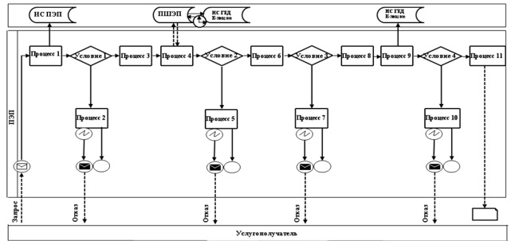

Условные обозначения:

Приложение 2 к регламенту
государственной услуги
"Выдача международного
сертификата технического осмотра"
Справочник бизнес-процессов оказания государственной услуги "Выдача международного сертификата технического осмотра"
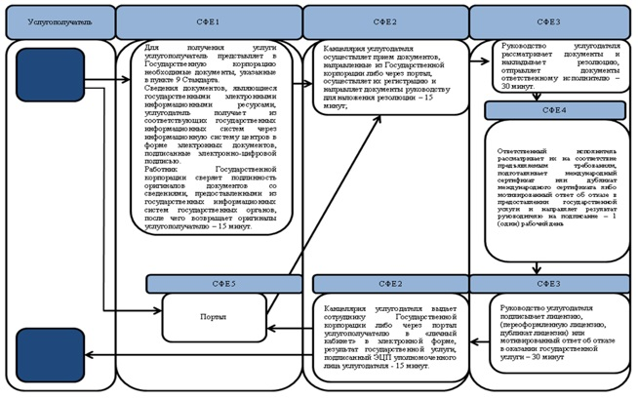

Условные обозначения:
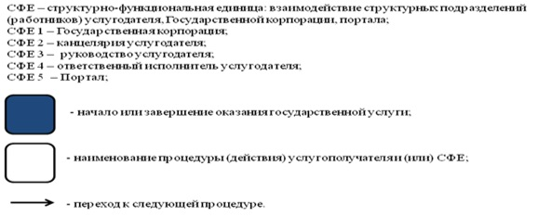

Утвержден постановлением
акимата Карагандинской области
от 04 августа 2016 года
№ 58/01
Регламент государственной услуги "Выдача лицензии на право занятия деятельностью по нерегулярной перевозке пассажиров автобусами, микроавтобусами в междугородном межобластном, межрайонном (междугородном внутриобластном) и международном сообщениях, а также регулярной перевозке пассажиров автобусами, микроавтобусами в международном сообщении"
1. Общие положения
1. Государственная услуга "Выдача лицензии на право занятия деятельностью по нерегулярной перевозке пассажиров автобусами, микроавтобусами в междугородном межобластном, межрайонном (междугородном внутриобластном) и международном сообщениях, а также регулярной перевозке пассажиров автобусами, микроавтобусами в международном сообщении" (далее - государственная услуга) оказывается физическим и юридическим лицам (далее – услугополучатель) местным исполнительным органом области (далее – услугодатель).
Прием заявлений на получение государственной услуги осуществляется через:
1) Некоммерческое акционерное общество "Государственная корпорация "Правительство для граждан" (далее – Государственная корпорация);
2) веб-портал "электронного правительства" www.egov.kz, www.elicense.kz (далее – Портал).
2. Форма оказания государственной услуги: электронная (частично автоматизированная) и (или) бумажная.
3. Результат оказания государственной услуги – лицензия на право занятия деятельностью по нерегулярной перевозке пассажиров автобусами, микроавтобусами в междугородном межобластном, межрайонном (междугородном внутриобластном) и международном сообщениях, а также регулярной перевозке пассажиров автобусами, микроавтобусами в международном сообщении либо мотивированный ответ об отказе в оказании государственной услуги в случаях и по основаниям, предусмотренных пунктом 10 стандарта государственной услуги "Выдача лицензии на право занятия деятельностью по нерегулярной перевозке пассажиров автобусами, микроавтобусами в междугородном межобластном, межрайонном (междугородном внутриобластном) и международном сообщениях, а также регулярной перевозке пассажиров автобусами, микроавтобусами в международном сообщении", утвержденного приказом Министра по инвестициям и развитию Республики Казахстан от 30 апреля 2015 года № 557 "Об утверждении стандартов государственных услуг в сфере автомобильного транспорта" (зарегистрирован в Реестре государственной регистрации нормативных правовых актов № 11476) (далее - Стандарт).
Форма предоставления результата оказания государственной услуги: бумажная.
2. Описание порядка действий структурных подразделений (работников) услугодателя в процессе оказания государственной услуги
4. Основанием для начала процедуры (действия) по оказанию государственной услуги является наличие заявления и документов, указанных в пункте 9 Стандарта.
5. Содержание каждой процедуры (действия), входящей в состав процесса оказания государственной услуги, длительность его выполнения:
1) канцелярия услугодателя осуществляет прием документов, направленные с Государственной корпорации либо через портал и осуществляет их регистрацию в течение 15 минут. Результат - направляется уведомление в Государственную корпорации либо через портал услугополучателю в "личный кабинет" в электронной форме, подписанное электронной цифровой подписью (далее – ЭЦП) уполномоченного лица услугодателя;
2) руководство услугодателя ознакамливается с документами – 30 минут. Результат - определение ответственного исполнителя для исполнения;
3) при выдаче лицензии ответственный исполнитель подготавливает результат оказания государственной услуги – 13 (тринадцать) рабочих дней;
при переоформлении лицензии ответственный исполнитель подготавливает результат оказания государственной услуги - 3 (три) рабочих дней;
при выдаче дубликата лицензии ответственный исполнитель подготавливает результат оказания государственной услуги - 2 (два) рабочих дня.
Результат - направление руководству на подписание лицензии, (переоформленной лицензии, дубликата лицензии) либо мотивированного ответа об отказе в оказании государственной услуги;
4) руководство услугодателя ознакамливается с документами, подписывает лицензию, (переоформленную лицензию, дубликат лицензии) либо мотивированный ответ об отказе в оказании государственной услуги – 30 минут. Результат – направление подписанного результата оказания государственной услуги в канцелярию услугодателя;
5) канцелярия услугодателя выдает сотруднику Государственной корпорации либо через портал услугополучателю в "личный кабинет" в электронной форме лицензию, (переоформленную лицензию, дубликат лицензии) или мотивированный ответ об отказе в оказании государственной услуги, подписанные ЭЦП уполномоченного лица услугодателя – 15 минут. Результат – отметка сотрудника Государственной корпорации в журнале о получении лицензии, (переоформленной лицензии, дубликата лицензии) или мотивированного ответа об отказе в оказании государственной услуги.
3. Описание порядка взаимодействия структурных подразделений (работников) услугодателя в процессе оказания государственной услуги
6. Перечень структурных подразделений (работников) услугодателя, которые участвуют в процессе оказания государственной услуги:
1) канцелярия услугодателя;
2) руководство услугодателя;
3) ответственный исполнитель услугодателя.
7. Описание последовательности процедур (действий) между структурными подразделениями (работниками) с указанием длительности каждой процедуры (действия):
1) канцелярия услугодателя осуществляет прием документов, направленные с Государственной корпорации либо через портал, осуществляет их регистрацию и направляет документы руководству услугодателя для наложения резолюции – 15 минут;
2) руководство услугодателя накладывает резолюцию, отправляет документы ответственному исполнителю – 30 минут;
3) при выдаче лицензии ответственный исполнитель подготавливает результат оказания государственной услуги – 13 (тринадцать) рабочих дней;
при переоформлении лицензии ответственный исполнитель подготавливает результат оказания государственной услуги - 3 (три) рабочих дней;
при выдаче дубликата лицензии ответственный исполнитель подготавливает результат оказания государственной услуги - 2 (два) рабочих дня.
4) руководство услугодателя подписывает лицензию, (переоформленную лицензию, дубликат лицензии) либо мотивированный ответ об отказе в оказании государственной услуги – 30 минут;
5) канцелярия услугодателя выдает сотруднику Государственной корпорации либо через портал услугополучателю в "личный кабинет" в электронной форме, подписанную ЭЦП уполномоченного лица услугодателя лицензию, (переоформленную лицензию, дубликат лицензии) или мотивированный ответ об отказе в оказании государственной услуги – 30 минут.
4. Описание порядка взаимодействия с Государственной корпорацией "Правительство для граждан" и (или) иными услугодателями, а также порядка использования информационных систем в процессе оказания государственной услуги
8. Для получения услуги услугополучатель представляет в Государственную корпорацию необходимые документы согласно пункту 9 Стандарта.
9. Описание порядка обращения в Государственную корпорацию и (или) к иным услугодателям, длительность обработки запроса услугополучателя:
1) услугополучатель подает необходимые документы и заявление оператору Государственной корпорации, которое осуществляется в операционном зале посредством "безбарьерного" обслуживания путем электронной очереди - в течении 2 (двух) минут;
2) процесс 1 – ввод работника Государственной корпорации в автоматизированное рабочее место Интегрированной информационной системы Государственной корпорации (далее – АРМ ИИС ГК) логина и пароля (процесс авторизации) для оказания государственной услуги - в течении 1 (одной) минуты;
3) процесс 2 – выбор работником Государственной корпорации государственной услуги, вывод на экран формы запроса для оказания государственной услуги и ввод работником ГК данных услугополучателя или данных по доверенности представителя услугополучателя (при нотариально удостоверенной доверенности, при ином удостоверении доверенности данные доверенности не заполняются) - в течении 2 (двух) минут;
4) процесс 3 – направление запроса через шлюз электронного правительства (далее – ШЭП) в государственную базу данных физических лиц (далее – ГБД ФЛ) о данных услугополучателя, а также в Единую нотариальную информационную систему (далее - ЕНИС) – о данных доверенности представителя услугополучателя - в течении 2 (двух) минут;
5) условие 1 – проверка наличия данных услугополучателя в ГБД ФЛ и данных доверенности в ЕНИС - в течении 1 (одной) минуты;
6) процесс 4 – формирование сообщения о невозможности получения данных в связи с отсутствием данных услугополучателя в ГБД ФЛ или данных доверенности в ЕНИС - в течении 1 (одной) минуты;
7) процесс 5 – направление электронных документов (запроса услугополучателя) удостоверенного (подписанного) электронной цифровой подписью (далее – ЭЦП) работника Государственной Корпорации через ШЭП в автоматизированном рабочем месте регионального шлюза электронного правительства (далее – АРМ РШЭП) - в течении 1 (одной) минуты.
10. Описание порядка обращения и последовательности процедур (действий) услугодателя и услугополучателя при оказании государственной услуги через Портал:
1) услугополучатель осуществляет регистрацию на Портале с помощью своего регистрационного свидетельства ЭЦП, которое хранится в интернет-браузере компьютера услугополучателя (осуществляется для незарегистрированных услугополучателей на Портале);
2) процесс 1 - ввод услугополучателем пароля (процесс авторизации) на Портале для получения государственной услуги;
3) условие 1 - проверка на Портале подлинности данных о зарегистрированном услугополучателе через логин индивидуального идентификационного номера и бизнес–идентификационного номера (далее - ИИН/БИН) и пароль;
4) процесс 2 - формирование на Портале сообщения об отказе в авторизации в связи с имеющимися нарушениями в данных услугополучателя;
5) процесс 3 - выбор услугополучателем услуги в информационной системе государственной базы данных "Е-лицензирование" (далее - ИС ГБД "Е – лицензирование"), указанной в настоящем Регламенте, вывод на экран формы запроса для оказания услуги и заполнение услугополучателем формы (ввод данных) с учетом ее структуры и форматных требований, прикреплением к форме запроса необходимых документов в электронном виде;
6) процесс 4 - оплата услуги на платежном ШЭП, а затем эта информация поступает в ИС ГБД "Е-лицензирование";
7) условие 2 - проверка в ИС ГБД "Е-лицензирование" факта оплаты за оказание услуги;
8) процесс 5 - формирование сообщения об отказе в запрашиваемой услуге, в связи с отсутствием оплаты за оказание услуги в ИС ГБД "Е-лицензирование";
9) процесс 6 - выбор услугополучателем регистрационного свидетельства ЭЦП для удостоверения (подписания) запроса;
10) условие 3 - проверка на Портале срока действия регистрационного свидетельства ЭЦП и отсутствия в списке отозванных (аннулированных) регистрационных свидетельств, а также соответствия идентификационных данных между ИИН/БИН указанным в запросе, и ИИН/БИН указанным в регистрационном свидетельстве ЭЦП;
11) процесс 7 - формирование сообщения об отказе в запрашиваемой услуге в связи с не подтверждением подлинности ЭЦП услугополучателя;
12) процесс 8 - удостоверение (подписание) посредством ЭЦП услугополучателя заполненной формы (введенных данных) запроса на оказание услуги;
13) процесс 9 - регистрация электронного документа (запроса услугополучателя) в ИС ГБД "Е-лицензирование" и обработка запроса в ИС ГБД "Е-лицензирование";
14) условие 4 - проверка услугодателем соответствия услугополучателя квалификационным требованиям и основаниям для выдачи лицензии;
15) процесс 10 - формирование сообщения об отказе в запрашиваемой услуге в связи с имеющимися нарушениями в данных услугополучателя в ИС ГБД "Е-лицензирование";
16) процесс 11 - получение услугополучателем результата услуги (электронная лицензия, переоформление, выдача дубликатов лицензии, мотивированный ответ об отказе в предоставлении услуги), сформированной Порталом. Электронный документ формируется с использованием ЭЦП уполномоченного лица услугодателя.
11. Функциональные взаимодействия информационных систем, задействованных при оказании государственной услуги через Портал приведены диаграммой согласно приложению 1 к настоящему Регламенту.
Справочник бизнес процессов оказания государственной услуги "Выдача лицензии на право занятия деятельностью по нерегулярной перевозке пассажиров автобусами, микроавтобусами в междугородном межобластном, межрайонном (междугородном внутриобластном) и международном сообщениях, а также регулярной перевозке пассажиров автобусами, микроавтобусами в международном сообщении" приведен в приложении 2 к настоящему регламенту.
Приложение 1 к регламенту
государственной услуги
"Выдача лицензии на право занятия
деятельностью по нерегулярной перевозке
пассажиров автобусами, микроавтобусами
в междугородном межобластном, межрайонном
(междугородном внутриобластном) и международном
сообщениях, а также регулярной перевозке пассажиров
автобусами, микроавтобусами в международном сообщении"
Диаграмма функционального взаимодействия при оказании государственной услуги через Портал
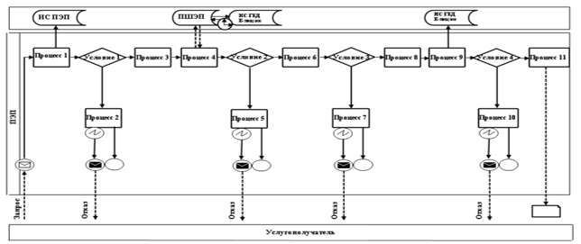

Условные обозначения:
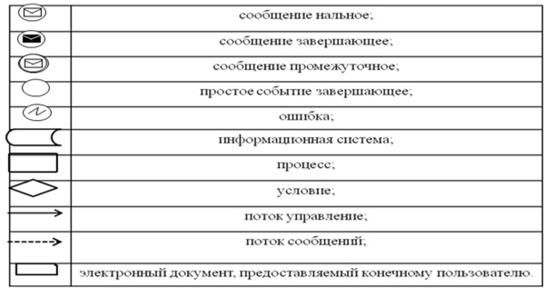

Приложение 2 к регламенту
государственной услуги
"Выдача лицензии на право занятия
деятельностью по нерегулярной перевозке
пассажиров автобусами, микроавтобусами
в междугородном межобластном, межрайонном
(междугородном внутриобластном) и международном
сообщениях, а также регулярной перевозке пассажиров
автобусами, микроавтобусами в международном сообщении"
Справочник бизнес-процессов оказания государственной услуги "Выдача лицензии на право занятия деятельностью по нерегулярной перевозке пассажиров автобусами, микроавтобусами в междугородном межобластном, межрайонном (междугородном внутриобластном) и международном сообщениях, а также регулярной перевозке пассажиров автобусами, микроавтобусами в международном сообщении"
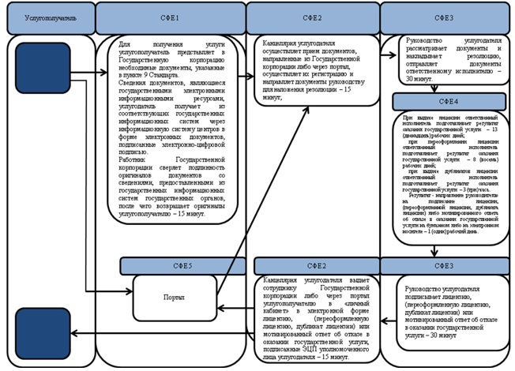

Условные обозначения:
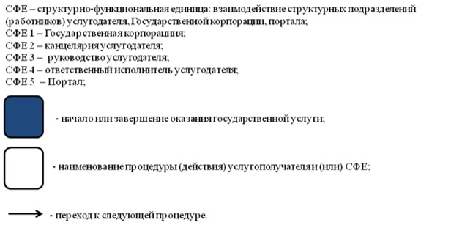

© 2012. РГП на ПХВ «Институт законодательства и правовой информации Республики Казахстан» Министерства юстиции Республики Казахстан

